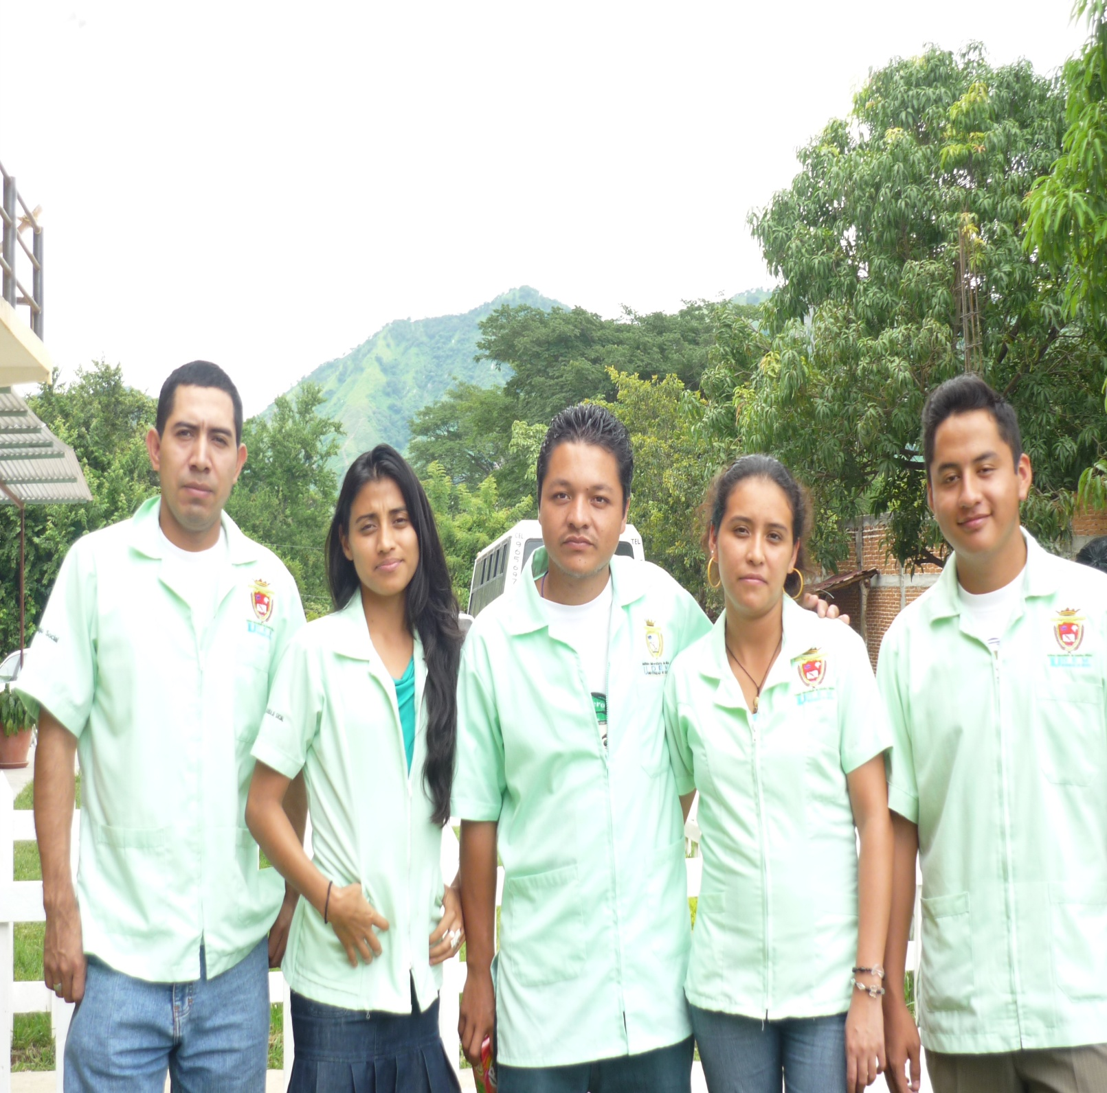

INTEGRANTES DEL EQUIPO # 4:
ERAY GONZALEZ ROBLERO
ADRIANA ESCOBAR FLORES
EDILBERTO BARRIOS SANTIZO
ADRIANA MAZARIEGOS RODRIGUEZ
RONI IVAN RAMIREZ ESTRADA

MATERIA:
TRABAJO SOCIAL II

CARRERA:
LIC. EN TRABAJO SOCIAL

TETRAMESTRE:
SEGUNDO

CATEDRATICO:
LIC. BRICIA CARRILLO BERMUDEZ

FECHA:
20 DE AGOSTO DEL 2011

AGRADECIMIENTO
Agradecemos a la Lic. Bricia Carrillo Bermúdez
Por su orientación, paciencia, comprensión que nos brindo y asesoria en todo este proceso de este proyecto.

Agradecemos al señor Antonio García Ramírez, Presidente de la comunidad de Santa María, por el apoyo que nos brindo muy amablemente y por facilitarnos información necesaria para la realización de nuestro proyecto.

Agradecemos a todos los habitantes de la comunidad Santa María por su colaboración voluntaria al responder la encuesta realizada; para obtener la información que necesitábamos y de esta manera poder llevar acabo nuestro trabajo y por brindarnos su confianza por que sin ellos no hubiese sido posible la realización de este proyecto.

Agradecemos también al programa Chiapas Solidario, en conjunto con la infraestructura de la Delegación de Villaflores por todo su apoyo incondicional que nos dieron, para llevar a cabo la solución de la problemática de esta comunidad. Porque así se pudo evitar también muchas enfermedades o infecciones en niños que a nosotros nos preocupaba demasiado, por las condiciones en que se encontraba la comunidad de no contar con letrinas.

Agradecemos a todas las personas que colaboraron directamente e indirectamente, porque sus apoyo fue de gran importancia para nosotros en la realización de este proyecto, que sin ustedes esto no hubiese sido posible y gracias también por confiar en nosotros.

INTRODUCCION

E
l siguiente proyecto de investigación que realizamos en equipo a la comunidad santa María, Municipio de Ángel Albino Corzo, Chiapas, tuvo como objetivo ver las necesidades fundamentales o problemáticas de primera necesidad, que como pudimos observar son muchas y para ello realizamos un método de investigación que nos permitiera llevar a fondo nuestra investigación que consistió en una encuesta de 29 preguntas, además de las observaciones en tiempo real por medio de las visitas directas a cada vivienda, que fueron muchas visitas ya que como trascurría en tiempo nos íbamos involucrando mas en el proyecto y ganado confianza con los habitantes de dicha comunidad, del total de preguntas el 40 % de estas fueron de observación directa y el 60 % preguntas directas al jefe de cada familia a quien agradecemos mucho por su cooperación en la realización de este trabajo, solo así concluimos que las necesidades y problematicas de esta son las siguientes: falta de energía eléctrica, drenaje, agua potable, no cuentas como mínimo con fosas sépticas para sus necesidades fisiológicas, carretera en mal estado en temporadas de lluvia, y problemas provocados por el basurero de Ángel albino corzo que se hubica aproximadamente a 1.5 kilómetros de esta comunidad comenzando por los malos olores y la basura volatil que arrastra el viento, así como obstrucción de caminos donde transitan los campesinos para ir a su trabajo, como observamos la mayoría son 100 % de primera necesidad, en materia de educación cuentan con CONAFE y en materia de salud algunas familias cuentan con seguro popular y otras no, es una comunidad olvidada y no tomada en cuenta por el municipio a pesar de que lleva como 47 años de fundación, dada la situación, pudimos llevar a cabo la realización de una solicitud a Chiapas solidarios solicitando letrinas como mínimo y dando a conocer que esta comunidad si existe en el mapa y que debería tomarse en cuenta ya que cuenta con niños con pésima condiciones de vida, la respuesta fue favorable y aunque nos hobligaron a esperar no descanzaremos hasta tener una respuesta y seguiremos gestionando recursos a instituciones que puedan ayudar, ya que como trabajadores sociales es parte de nuestra labor a que estas personas y en particular los niños tengan un una vivienda digna donde vivir, humilde pero con los servicios necesarios y el calor de una familia , y dejar de ser una comunidad mas marginada por la pobreza y la ignorancia.

INDICE

Introducción
Objetivos específicos …………………………………………………...........................6
Objetivos generales ………………………………………………………………….……..7
Generalidades del municipio………………………………………………………………….8
Perfil Socio demográficos………..…………………………………………….....................13
Número de habitantes de A.A.C………………………………………………………..……15
Ubicación del municipio de Ángel Albino Corzo……………………………………………16
Datos estadísticos de la comunidad……………………………………………………..…..18
Reseña histórica de la comunidad…………………………………………………………...20
Planificación e Interpretación de los Hechos…………………………………………………22
Grafica de la Encuesta………………………………..………………………………………..23
Croquis Interno de la Comunidad………………………………………………………………25
Croquis Externo de la comunidad………………………………………………………………26
Resumen…………………………………………………………………………………………27
Conclusión………………………………………………………………………………………..28
Anexos…………………………………………………...………………………………………...23

OBJETIVOS GENERALES
Realizada la encuesta, entrevistas directas con los habitantes de la comunidad nos dimos cuenta que son muchas sus necesidades o problemáticas como son las siguientes:
-drenaje: este es indispensable para conservan la higiene y salud.
-agua potable: necesaria y básica para la supervivencia.
-energía eléctrica: indispensable para la seguridad y necesidades.
-letrinas y fosas sépticas: es lo mínimo que debe tener una comunidad para no propagar infecciones o enfermedades.

OBJETIVOS ESPECIFICOS
En Santa María se enfrenta una problemática que afecta la salud de los habitantes y es la falta de drenaje generalmente hablando, todos carecen de esta necesidad el cual urge se atendida.
De acuerdo a las encuestas realizadas en la comunidad, sobresale esta problemática, el 96% de la encuesta respondieron que las letrinas son indispensables para ellos ya que utilizan la única letrina que existe y pertenece a la escuela de CONAFE.

GENERALIDADES DEL MUNICIPIO DE ANGEL ALBINO CORZO, CHIAPAS.

DATOS HISTÓRICOS

El 12 de octubre de 1925, un grupo de campesinos provenientes de Montecristo de guerrero, perteneciente al distrito de la libertad, solicitan las tierras de la finca jaltenango para crear la cabecera municipal de un nuevo municipio.

El 19 de marzo de 1927, se dota al nuevo asentamiento humano con tierras ejidales y particulares y es erigido en pueblo naciendo así la cabecera municipal del naciente municipio de ángel albino corzo; el gobernador del estado era el Gral. Carlos a. Vidal.

- Fecha de Fundación: 04 de Febrero de 1933

- Etimología: En honor al general Ángel albino corzo.

Nombres que ha tenido la comunidad:

Jaltenango de la paz (lugar fortificado), finca Jaltenango.

Limites Políticos del municipio

A) Al norte: Concordia.

B) Al este: Chicomuselo, Siltepec.

C) Al sur: Mapastepec.

D) Al oeste: Montecristo de Guerrero.

Así mismo el municipio de ángel albino corzo, Chiapas, tiene colonias, fincas, rancherías, que a continuación se hace mención:

Ejidos:

- Francisco I. Madero
- Libertad El Pajal
- Nuevo Progreso
- Jerusalén
- Montebello - Altamira
- Nueva Independencia
- Nueva Palestina
- Querétaro
- Salvador Urbina
- Siete De Octubre
- Santa Rita
- La Paz
- Nueva Colombia

Rancherías:

- San Francisco
- Guadalupe Victoria
- Chiquinillal
- Monterrey Las Mercedes
- Nuevo Milenio
- Quince De Septiembre
- Nueva Esperanza
- Argentina
- Las Nubes
- Santa María
- San Ramón
- El Porvenir

Fincas:

- Liquidámbar
- Monte Grande
- Prusia

OBSERVACIONES: EJIDO NUEVA COLOMBIA.

Atendiendo al siguiente dictamen de fecha 28 de octubre del año 2010, mediante el cual se concluye que la superficie aproximada de 449.52 metros cuadrados, pertenecientes a la comunidad de “nueva Colombia” el cual presenta en sus laderas inestabilidad por remoción en masa de flujos de lodo, las cuales afectaron tanto viviendas como zonas de cultivo, así mismo como afectaciones en el acceso carretero por derrumbes que obstruyen varios tramos de la carretera, lo cual lo vuelve una zona de riesgo transitar por esa vía ya que aún no se estabilizan los taludes y laderas de las cuales se desprendió material por lo cual lo vuelve una zona de alto riesgo por los procesos de remoción en masa.
Por su ubicación y por las características del entorno, se considera la existencia de vulnerabilidad hidrológica por escorrentía y geología por remoción en masa (flujos de lodo). Razón por lo que deben efectuarse acciones y obras de prevención-protección necesarias, y se acate estrictamente lo dispuesto en las determinaciones del dictamen de identificación de riesgos antes mencionado; en donde considera el área que ocupa el asentamiento humano denominado nueva Colombia como de riesgo alto en consecuencia a la observancia de cualquiera de los puntos marcados en determinación y restricciones.

Por lo que los habitantes de nueva Colombia, algunos se encuentran en albergues, otros rentan en la cabecera municipal y algunos aún siguen en la zona de riesgo.

MEDIO FÍSICO

Localización:

El municipio se encuentra al sur del estado y se ubica en los límites de la sierra madre de Chiapas y la depresión central, predominando el terreno montañoso, sus coordenadas geográficas son 15º 52’ n y 92º 43’ w.

Su altitud es de 640 msnm. Limita al norte y oeste con el municipio de la concordia, al este con chicomuselo y al sur con Siltepec y Mapastepec.

Extensión:

La extensión territorial del municipio es de 1,749.81 km2 que representa el 21.05% de la superficie de la región frailesca y el 2.31% de la superficie estatal.

PERFIL SOCIODEMOGRÁFICO

GRUPOS ÉTNICOS

De acuerdo a los resultados que presento el conteo de población y vivienda en el 2005, en el municipio habitan un total de 674 personas que hablan alguna lengua indígena.

EVOLUCIÓN DEMOGRÁFICA

La población total del municipio es de 21,848 habitantes, representa 9.87% de la regional y 0.56% de la estatal; el 50.97% son hombres y 49.03% mujeres. su estructura es predominantemente joven, 70.00% de sus habitantes son menores de 30 años y la edad mediana es de 18 años. En el período comprendido de 1990 al 2000, se registró una tasa media anual de crecimiento (tmac) del –0.08%, éste indicador en el ámbito regional y estatal fue de 1.96% y 2.06% respectivamente,

GRAFICAS

En la tabla anterior refleja la situación de la población de hombres y mujeres, en la cual se observa que la cantidad total de hombres es de 13 359 y de mujeres es 13 269, por lo que hace una totalidad de la población de 26, 628, es decir que por 90 personas hay mas hombres que mujeres.

HABITANTES

En relación a la cantidad total de personas que habitan en la cabecera municipal y de acuerdo a los datos proporcionados por el instituto nacional de estadística, geografía e información, a continuación se presenta información cuantitativa respecto al total de hombres, mujeres, etc. en el 2010.

- POBLACIÓN TOTAL 2010. 26, 628

- POBLACIÓN TOTAL HOMBRES. 13,359

- POBLACIÓN TOTAL MUJERES 13.269

UBICACIÓN DEL MUNICIPIO DE ANGEL ALBINO CORZO

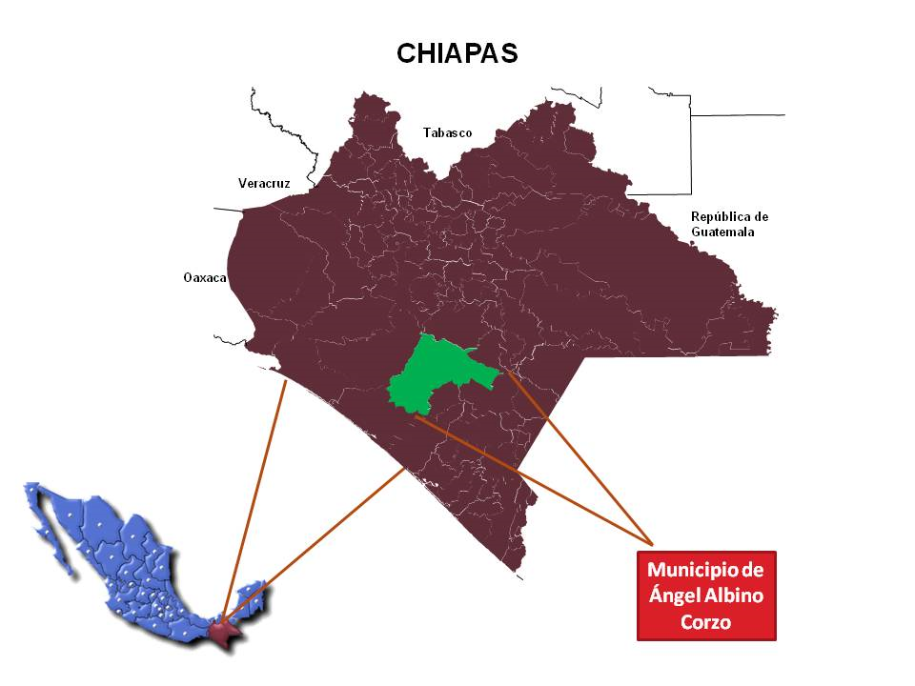

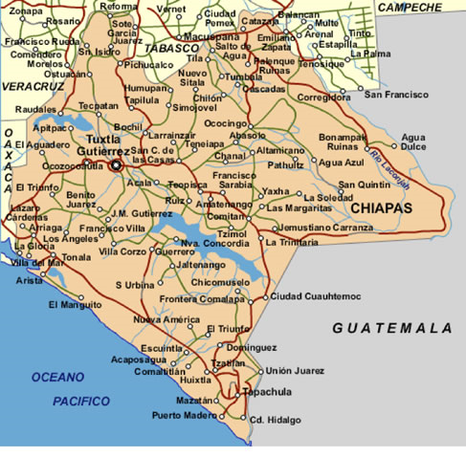
ANGEL ALBINO CORZO

DATOS ESTADISTICOS

La comunidad de Santa María se fundó en el año de 1964 lo inicio el señor Caralampio García Aguilar en ese tiempo contaba con dos habitantes; el fundador y su esposa, luego tuvieron nueve hijos; siete hombres y dos mujeres.
Ahora en la actualidad el número de habitantes con que cuenta la comunidad es de: 12 hombres y 13 mujeres, con un total general de 25 habitantes.

GRAFICA

En la tabla anterior refleja el número de estudiantes, en la cual son siete niñas y cinco niños con un total de doce alumnos en nivel estudiantil.

PERSONAS ANALFABETAS

PERSONAS DE LA TERCERA EDAD

RESEÑA HISTORICA DE LA SANTA MARIA COMUNIDAD
La comunidad de santa maría, municipio de ángel albino corzo, Chiapas se origino en el año de1964 por el señor Caralampio García Aguilar hijo de Pedro García y María Elena Vázquez ambos de Nacionalidad Mexicana, fue el tercero de un total de 9 hermanos originarios de Juznajab Comitan de Domínguez; decidió salir de Comitan a los 12 años de edad para llegar al sureste de Chiapas en la Finca Liquidámbar y posteriormente Monte Grande en estas dos fincas laboro de patiero, en seguida llegaría a donde se ubica actualmente el poblado donde llego a tomar posesión de terreno libre, poco tiempo después conoce a la señora Natividad Ramírez Ortiz quien actualmente es su esposa, tuvieron un total de 9 hijos de los cuales 5 ya fallecieron y 4 radican en esta misma comunidad.
Actualmente la comunidad se encuentra habitada solo por familiares de don Caralampio García Aguilar entre sus familiares se encuentran nueras, nietos y sus cuatro hijos.
LOCALIZACIÓN DE SANTA MARÍA
Santa María se localiza en el municipio de Ángel Albino Corzo del Estado de Chiapas México.
ESTRUCTURA ECONÓMICA
En Santa María hay un total de 5 hogares.
De las cuales las 5 cuentan con piso de cemento.
FLORA
Nance, Mango, Ojamal, Ciprés, Limón, Naranja, Lima, Caspirol, Chalun, Café
FAUNA
En su fauna se encuentran venados, conejos, tigrillo, tepezcuinte, armadillo, tlacuache, guajolote, burro, caballos, gallinas, andasolo.

ACTIVIDAD ECONÓMICA
Los habitantes se dedican a ala agricultura de temporada y cosechan el maíz.
OROGRAFÍA
Su territorio es plano.
CLIMA
El clima que prevalece es cálido y húmedo.
INSTITUCIONES CON LAS QUE CUENTA
Esta Comunidad cuenta con solo un aula de CONAFE

OBSERVACIONES
La comunidad de Santa María municipio de Ángel Albino Corzo, Chiapas es pequeña y cuenta con pocas casas; carece de muchas necesidades tales como luz, agua, drenaje, carretera y letrinas. En el ámbito de la educación, la comunidad cuenta con un aula de CONAFE en donde se imparten clases a niños de preescolar y primaria; puesto que la comunidad no cuenta con secundaria, los que terminan la primaria y tengan deseos de seguir, se trasladan a la cabecera municipal de Ángel Albino Corzo. Pudimos observar que las personas se dedican a la agricultura por lo que siembran maíz y café, en cuanto a las mujeres se dedican a la labor del hogar, en cuestión religiosa todos son católicos.
Las casas están construidas de adobe, el piso está construido de concreto, algunos de tierra y los techos está construidos de teja, observamos que el terreno donde está situada dicha comunidad es plano y que la vegetación es abundante en árboles y plantas; los animales domésticos que ahí se encuentran son los perros, guajolotes y caballos; los animales salvajes o del monte que se pueden encontrar son venados, cotorras, tigrillos, tlacuaches etc.
Las calles son de terracería y existen pequeños caminos para trasladarse de una casa a otra, en tiempo de agua las calles se inundan de charcos y es muy difícil trasladarse de un lugar a otro, o cuando existe una necesidad de viajar a la cabecera municipal, ya sea por enfermedad o mandados urgentes, es muy difícil trasladarse por lo mencionado.
La situación económica es muy difícil, ya que no existen fuentes de empleo, sobreviven con lo que sale del campo, el maíz y el café, pero ultimadamente el factor clima afecta mucho las cosechas y es cuando más se sufre.
A modo de observación, pudimos darnos cuenta que los habitantes son muy amables, serviciales y sobre todo muy humildes, pero lo que más nos llamó la atención es que el fundador de esa comunidad es el papá de la mayoría de los habitantes de la comunidad, quien vive con su esposa.
Observamos las necesidades que carece la comunidad, así es que urge la atención de dichas necesidades, por lo que realizamos una encuesta para determinar la necesidad con mayor demanda y lo que más necesitan son letrinas ya que la mayoría de los habitantes estuvieron de acuerdo.
PLANIFICACION E INTERPRETACION DE LOS HECHOS

En la comunidad de Santa María, municipio de Ángel Albino Corzo observamos y pudimos comprobar que carecía de muchas cosas, necesidades muy importantes; por lo que para determinar cuál era la de mayor demanda entre sus habitantes, nos dimos a la tarea de realizar una encuesta la cual contenía 29 preguntas sobre datos comunitarios y sus necesidades, comprobando los siguientes Resultados:
RESULTADO DE LA ENCUESTA
Necesidad Demanda%

- Agua Potable 1%
- Drenaje 1%
- Composición de Carretera 1%
- Letrinas 96%
- Luz Eléctrica 1%

Cabe mencionar que la entrevista se realizo a toda la comunidad en donde la mayoría respondió a la demanda de la necesidad de las letrinas y que en dicha encuesta nos trataron con mucha amabilidad.
GRAFICA DE ENCUESTA

100%
90%
80%
70%
60%
50%
40%
30%
20%
10%

TOTAL DE HOMBRES Y MUJERES POR FAMILIA
ENTREVISTADO | HOMBRES | MUJERES |  | TOTAL
Virginia Ortiz  Caralampio García  Eliodoro García  Antonio García | 2  2  5  3 | 4  2  2  5 |  | 6  4  7  8
 | TOTAL HOMBRES  12 |  | TOTAL MUJERES  13 | TOTAL GENERAL  25

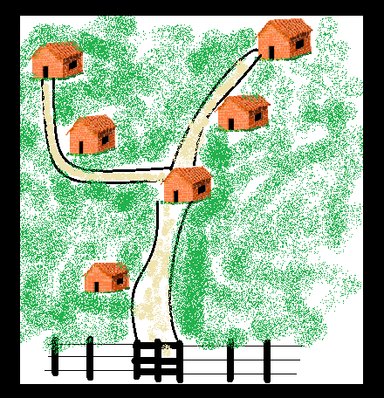
ESCUELA PRIMARIA Y PREESCOLAR DE CONAFE

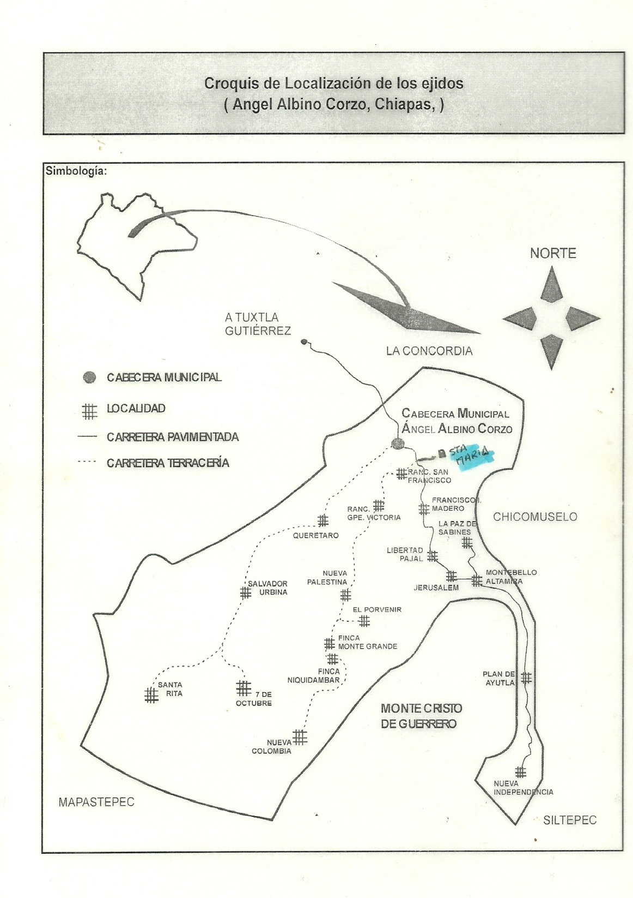

RESUMEN
E
l siguiente proyecto de investigación que realizamos en equipo a la comunidad Santa María, Municipio de Ángel Albino Corzo, Chiapas, tuvo como objetivo ver las necesidades fundamentales o problemáticas de primera necesidad, que como pudimos observar son muchas y decidimos realizar un método de investigación que nos permitiera llevar a fondo nuestra investigación.
Consistió en una encuesta de 29 preguntas, de las observaciones en tiempo real por medio de las visitas directas a cada vivienda, que fueron muchas visitas ya que como trascurría el tiempo nos íbamos involucrando mas en el proyecto y ganando confianza con los habitantes de dicha comunidad, del total de preguntas el 40 % de estas fueron de observación directa y el 60 % preguntas directas al jefe de cada familia a quien agradecemos mucho por su cooperación en la realización de este trabajo.
Así concluimos que las necesidades y problemáticas de esta son las siguientes: falta de energía eléctrica, drenaje, agua potable, no cuentas como mínimo con fosas sépticas para sus necesidades fisiológicas, carretera en mal estado en temporadas de lluvia, y problemas provocados por el basurero de Ángel Albino Corzo que se ubica aproximadamente a 1.5 kilómetros de esta comunidad comenzando por los malos olores y la basura volátil que arrastra el viento, así como obstrucción de caminos donde transitan los campesinos para ir a su trabajo, como observamos la mayoría son 100 % de primera necesidad.
En materia de educación cuentan con CONAFE y en materia de salud algunas familias cuentan con seguro popular y otras no, es una comunidad olvidada y no tomada en cuenta por el municipio a pesar de que lleva como 47 años de fundación, dada la situación decidimos realizar una solicitud a Chiapas Solidario solicitando letrinas como mínimo y dando a conocer que esta comunidad si existe en el mapa y que debería tomarse en cuenta ya que ahí habitan varias familias y tienen a los niños con pésima condiciones de vida, la respuesta fue favorable, aunque tenemos que esperar no descansaremos hasta tener una respuesta.
Seguiremos gestionando recursos a instituciones que puedan ayudar, ya que como trabajadores sociales es parte de nuestra labor a que estas personas y en particular los niños tengan un una vivienda digna donde vivir, humilde pero con los servicios necesarios y el calor de una familia, y dejar de ser una comunidad mas marginada por la pobreza y la ignorancia.

CONCLUCION

En la comunidad de Santa María Municipio de Ángel Albino Corzo, Chiapas. Las problemáticas y necesidades son muchas y consideramos que la principal es gestionar letrinas para cada vivienda y que esto deje de ser un riesgo para la salud de los habitantes.

Nos dirigimos a Chiapas solidario para solicitar apoyo, y los resultados finales de este proyecto fue que esta comunidad ya se encuentra entre las más necesitadas del municipio de Ángel Albino Corzo.

Esperamos que sea tomada en cuenta para cuando se realicen campañas de letrinas, podríamos decir que estamos dando a conocer que esta comunidad existe ya que como se menciono anteriormente esta comunidad había estado olvidada y nunca era tomada en cuenta.

Además, observamos otra problemática que afecta a esta comunidad, es el basurero municipal que no ha cumplido con sus responsabilidades de colocar la basura en su lugar para ser quemada o enterrada.
Se realizo una solicitud dirigida al c. Enrique Farrera Esponda presidente municipal de Ángel Albino Corzo para dar a conocer dicha problemática recibiendo una respuesta positiva, comprometiéndose a tomar cartas en el asunto.

FORMATO DE ENCUESTA QUE SE UTILIZO
EN EL PROYECTO DE INVESTIGACON

1.- ¿cuál es el nombre de la comunidad?
--------------------------------------------------------------------------------------------------------------
2.- ¿nombre del fundador de la comunidad?
--------------------------------------------------------------------------------------------------------------
3.-¿en qué año se fundó la comunidad?
--------------------------------------------------------------------------------------------------------------
4.- ¿nombre completo del jefe de familia?
_______________________________________________________________
5.-rellene los siguientes espacios
Edad: _____ sexo: __m __f religión:________________________________
Profesión: ___________________Estudios realizados: ------------------------------
6.- ¿cuántas personas integran su familia?
___hombres ___mujeres ___otros ___total_____
7.- ¿su casa está construida de…?
__tabique __adobe __ladrillo __otro______________________________
8.- ¿el techo de su casa es hecha de…?
__losa __lamina __teja de barro __lamina de cartón __otro__________________
9.-¿el piso de la vivienda es de…?
__tierra natural __piso de cemento __mosaico __otro____________________
10.- ¿divisiones de la vivienda?
__sala __cocina __dormitorios __comedor __bodegas __garaje __

11.- ¿tipo de servicio de sanitario?
__fosa séptica __drenaje __otros:_______________________________________
12.- ¿cuenta con servicio de agua potable?
___si __no otro: ___________________________________________
13-¿cuenta con energía eléctrica?
___si ___no otro: ________________________________________________
14.- ¿tipo de transporte que utilizan?
15.-¿cuenta con algún tipo de servicio médico?
__si __no especifique: ___________________________________________
16.- ¿cuenta con algún tipo de comunicación? si ___no especifique______________________________________________________
17.- ¿su comunidad cuenta con alguna institución educativa
____preescolar ___primaria ____secundaria otro____________________________
18.-la comunidad cuenta con calles pavimentadas? _____si ____no
19.- ¿alguna enfermedad crónica o infecciosa en su familia? si ___no especifique______________________________________________________
20.- ¿qué tipo de flora tiene la comunidad?
-----------------------------------------------------------------------------------------------------------
21.- ¿qué tipo de fauna tiene la comunidad?
-----------------------------------------------------------------------------------------------------------
22.- ¿tipos de animales domésticos en la vivienda?
-----------------------------------------------------------------------------------------------------------23.- ¿vive en casa…?__propia ___renta otro__________________________________

24.- ¿cuál es su fuente de ingreso?___________________________________________
___sueldo mínimo ____mas del sueldo mínimo___ otro________________________
25.- ¿cuenta con aparatos electro-domésticos? ___si ____no
Cuales:________________________________________________________

26.- ¿qué tipo de necesidades o problemática tiene su comunidad?
____________________________________________________________________________________________________________________________________________________________________________________________________________________________________________________________________________________________________________________________________________________________________________________________________________________________________________________________________________________________________________________________________________________________________________________________________________________________________________________________________________________

27.- ¿para usted qué necesidad es lo mas primordial o urgente para su comunidad?__________________________________________________________________
28.¿porqué?______________________________________________________________________________________________________________________________________________________________________________________________________________________________

29.- ¿cómo almacena el agua para consumo en su vivienda?
___tanque de concreto __ rotoplas otros___________________________________

ANGEL ALBINO CORZO, CHIAPAS A 26 DE JULIO DEL 2011

REPORTE DE AVANCES EN EL PROYECTO DE TRABAJO SOCIAL
En la comunidad Santa María Municipio de Ángel Albino Corzo.
El que suscribe C. Antonio García Ramírez presidente y representante de la comunidad Santa María, Mpio. De Ángel Albino Corzo, Chiapas. A quien corresponda, hago constar que los Lic. En trabajo social de la IUDEM, que a continuación se mencionan han realizado sus practicas y proyectos en esta comunidad.
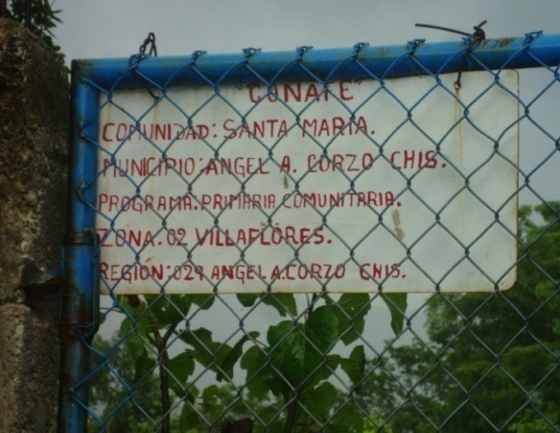
INTEGRANTES DEL EQUIPO # 1
1.- Lic. Eray González Roblero
2.- Lic. Adriana Mazariegos Rodríguez
3.- Lic. Adriana Escobar Flores
4.- Lic. Roni Iván Ramírez Estrada
5.- Lic. Edilberto Barrios Santizo

MARTES 26 DE JULIO DEL 2011
Siendo las 16:00 pm del día Martes 26 de Julio del 2011, todos los integrantes nos reunimos con acuerdo previo del día y hora, para tomar acuerdo sobre el inicio de la investigación sobre el proyecto de realizar una encuesta a una comunidad tomando en cuenta la que tuviera mayor necesidad, cada uno expreso su punto de vista y por decisión mayoritaria votamos por la comunidad Santa María, que esta ubicado a unos 5 km aprox. de Ángel Albino Corzo, Chiapas. Acordamos reunirnos otro día par ir y conocer el lugar ya que e s una comunidad pequeña y olvidada, también se acordó cooperar para la gasolina del transporte a utilizar. Regresamos a las 19:00 horas
MIERCOLES 27 DE JULIO DEL 2011
Siendo las 16:00 pm del día Miércoles 27 de Julio del 2011, todos los integrantes del equipo nos reunimos por acuerdo previo en este cyber donde hacemos nuestras reuniones para continuar con nuestro proyecto. Partimos hacia la comunidad antes mencionada, llegamos y nos dirigimos hacia el representante o comisariado ejidal para platicarle sobre el proyecto de investigación en su comunidad, la cual respondió favorablemente y amablemente acordando que lo visitaríamos el día sábado para hacer una encuesta en cada vivienda de la comunidad 30 de Julio del año en curso. Decidimos el día sábado para que todos se encontraran en su vivienda y así hacer mas fácil la encuesta. El representante se comprometió de avisar a todos para que estuvieran pendientes el día sábado. Regresamos a las 18:00 horas.

SABADO 30 DE JULIO DEL 2011

Siendo las 16:00 horas del día sábado 30 de julio del 2011, reunidos todos los integrantes del equipo, en el mismo lugar y fecha antes mencionado por acuerdo previo, viajamos hacia la comunidad Santa María para realizar la encuesta, aunque con algunos contratiempos por las tardes lluviosas. Realizamos las encuestas en cada vivienda y al mismo tiempo grabarlas con cámara de video claro con consentimiento previo de cada uno de los habitantes, que estuvieron de acuerdo. Después de analizar la situación de la problemática de las encuesta observamos muchas de las necesidades que tiene la comunidad como son las siguientes: energía eléctrica , agua potable, drenaje ,carretera, y las consecuencias del basurero Municipal que se ubica a corta distancia de la comunidad, menciono el presidente que los camiones de basura no dejan la basura en su lugar y esto estropea el camino don ellos transitan para ir a sus terreno, además de los malos olores, y la basura que arrastra el viento, observamos que ninguna vivienda cuenta con un baño sanitario para realizar las necesidades fisiológicas. Nos vimos a la necesidad de preguntar por que? y respondieron que son de bajos recursos y es una comunidad olvidada del municipio y nadie los toma en cuenta por que son personas muy humildes y trabajan para su familia y el dinero no les alcanza y se ven a la necesidad de usar el único sanitario que cuenta la escuelita de CONAFE que es exclusivo para los niños. Viendo la situación tomamos la decisión de ver que podríamos hacer al respecto sin comprometernos en nada. Una integrante del equipo que trabaja en el DIF Municipal de Ángel Albino Corzo, nos platico que conoce a un Licenciado de Chiapas solidario y se comprometió a platicarle la situación y el proyecto en marcha, acordamos reunirnos otro día para ver respuestas. Regresamos 19:30 horas.

LUNES 01 DE AGOSTO DEL 2011
Siendo las 16:30 del día lunes primero de agosto del 2011, nos reunimos en el lugar acostumbrado con previo acuerdo para ver respuestas de parte de Chiapas Solidario, la respuesta fue positiva, teníamos que elaborar una solicitud dirigida a Chiapas solidario, anexando copias de las credenciales de los habitantes, así como su firma o huella, exponiendo el problema de la comunidad antes mencionada y esperar respuesta en una semana, lo cual procedimos a realizar y acordar viajar hacia la comunidad para recoger documentos y firmas. Terminamos a las 18:30 horas
MARTES 02 DE AGOSTO DEL 2011
Siendo las 16:00 horas de día martes 2 de Agosto del 2011, reunidos como de costumbre viajamos hacia la comunidad para recoger documentos y firmas de los habitantes de la comunidad Santa María municipio de Ángel Albino Corzo, nos dirigimos a cada uno de ellos explicándoles el motivo de nuestra visita y leyéndoles la solicitud de las letrinas para su vivienda sin comprometernos en nada les explicamos que seria solo una solicitud y esperaríamos respuestas, la cual todos estuvieron de acuerdo, firmaron cada uno de ellos y entregaron copia de su credencial de elector. Regresamos a casa y acordamos reunirnos para llevar la solicitud a la oficina de Chiapas Solidario. Regresamos a las 17:30 horas.

MIERCOLES 03 DE AGOSTO DEL 2011
Siendo las 10:00 am del día miércoles 03 de Agosto, nos reunimos una ves mas para llevar la solicitud al Lic.de Chiapas Solidario, desafortunadamente no pudimos hablar con el personalmente, la secretaria se comprometió a entregar personalmente la solicitud y que nos daría respuesta durante la semana. Y nos quedamos en espera, acordamos reunirnos y nombramos a uno del equipo visitar al Lic. De Chiapas Solidario y ver la respuesta a nuestra solicitud. Regresando a la 10:30 horas.

VIERNES 05 DE AGOSTO DEL 2011
Viernes 05 de Agosto del 2011 el compañero reporto su visita al Lic. antes mencionado, afirmo no encontrarlo y sin respuesta aun. Tiempo invertido 30 minutos.
MARTES 16 DE AGOSTO DEL 2011
Martes 16 de Agosto del 2011, Eray González Róblero visito personalmente a la oficina de Chiapas Solidario para obtener alguna respuesta sobre la solicitud de nuestro proyecto de letrinas, el Lic. Cristian no se encontraba por el momento, el comentario del encargado fue que se tendría que esperar a que el gobierno federal lanzara campañas de letrinas y así apoyar a las comunidades que más lo necesitan y que la solicitud ya estaba dentro de estas. Una vez más nos toca esperar tiempo invertido 30 minutos.

JUEVES 18 DE AGOSTO DEL 2011
Jueves 18 de Agosto del 2011, siendo las 16:00 nos reunimos todos los miembros del equipo en el lugar acostumbrado con previa anticipación para realizar un viaje a la comunidad de Santa María, Mpio.de Ángel Albino Corzo, Chiapas. Con el propósito de recaudar cierta información que nos falto en la encuesta anterior y además de algunas fotografías y comentarles sobre la situación de la solicitud que menciono en el avance anterior. Regresando a las 18:00 horas.

LUNES 29 DE AGOSTO DEL 2011
Lunes 29 de Agosto del presente, los integrantes del equipo no reunimos en el lugar acostumbrado a las 10:00 am, para viajar hacia la comunidad Santa María y pedir la compañía del representante de la comunidad para ir al basurero y observar la problemática que afecta la comunidad, al mismo tiempo para tomar fotografías, al regresar acordamos realizar una solicitud de limpieza y arreglo de la carretera, desde el desvío hasta el basurero Mpal. Dirigido al Presidente Municipal de Ángel Albino Corzo, y dicha solicitud fue entregada este mismo día, terminando a las 14:00 horas del día.

SABADO 10 DE SEPTIEMBRE DEL 2011

Sábado 10 de Septiembre del presente año siendo las 2:30 pm. Nos reunimos en el cyber del Licenciado Eray para realizar y anexar los pendientes al proyecto ya que nos hacia falta mas información por anexar, dicha reunión concluyo a las 6:30 pm.
VIERNES 16 DE SEPTIEMBRE DEL 2011
Viernes 16 de Septiembre del presente año siendo las 11:00 am nos reunimos en el cyber del Lic. Eray para concluir con nuestro proyecto, corregir errores y anexar documentos pendientes, imprimir y engargolar dicha reunión se concluyo a las 17:00 horas.

CARRETERA A LA COMUNIDAD DE SANTA MARÍA

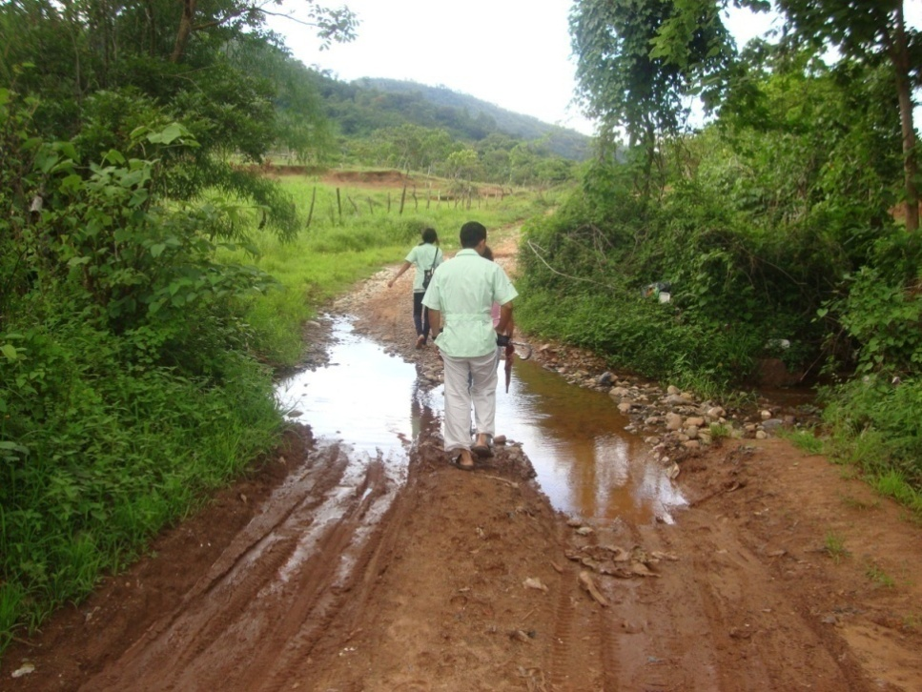

VIA DE ACCESO ASANTA MARIA
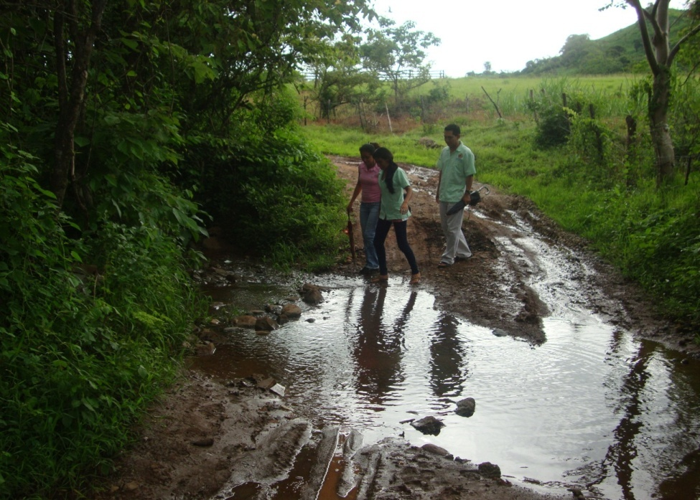
ENTRADA PRINCIPAL DE SANTA MARIA 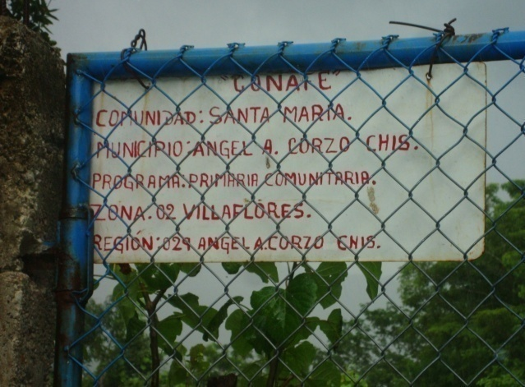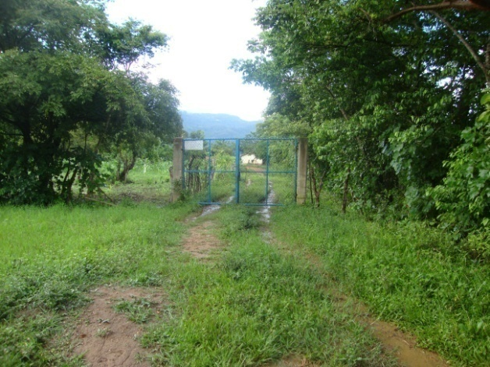

FUNDADORES DE SANTA MARIA
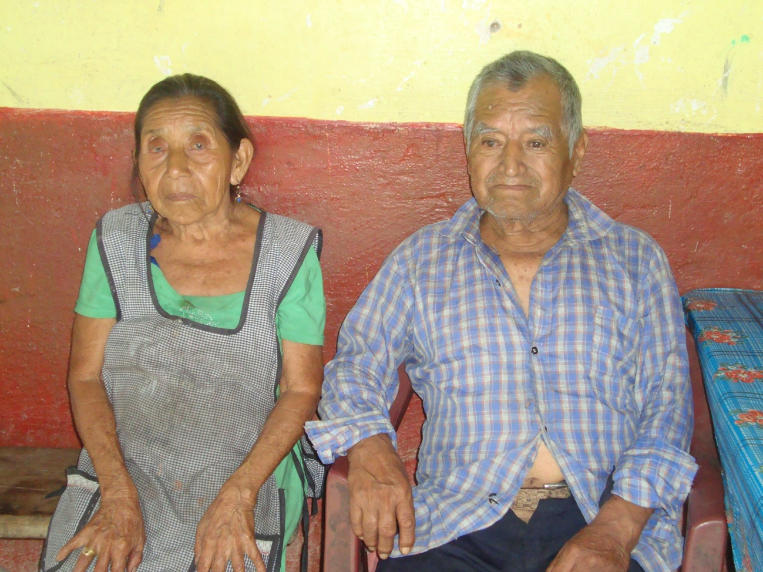
VIVIENDA DE LOS HABITANTES 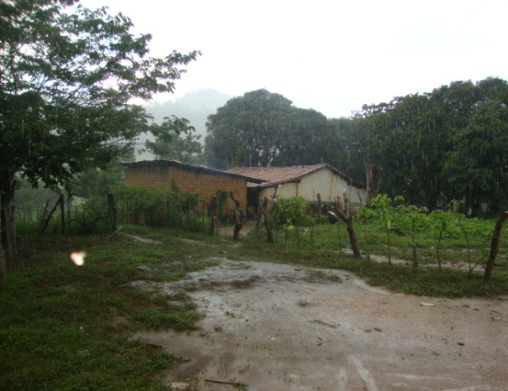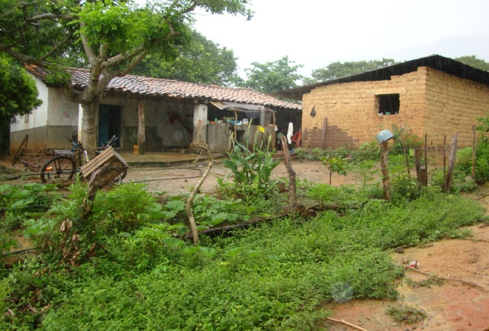
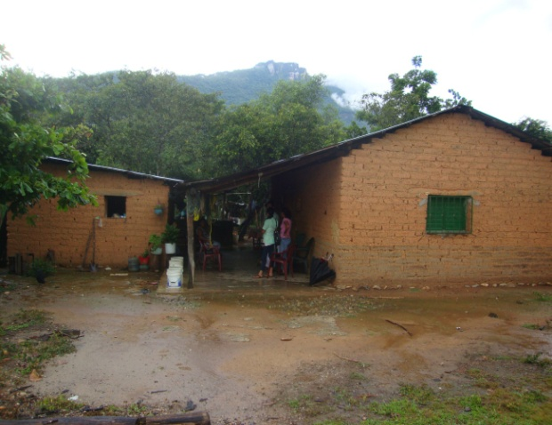
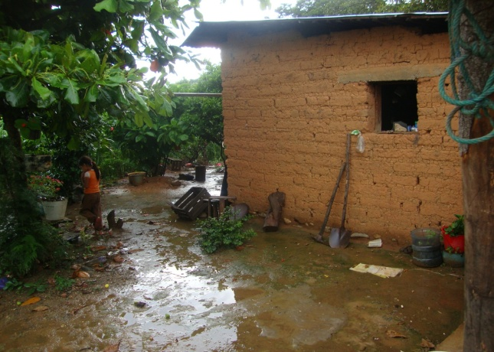

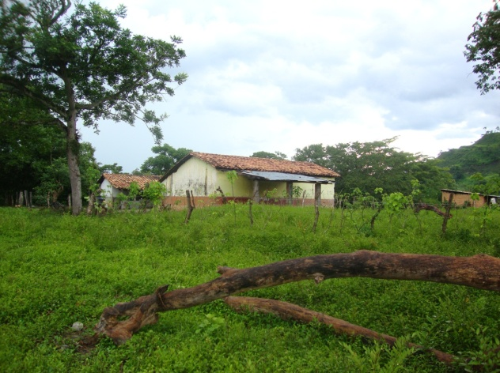
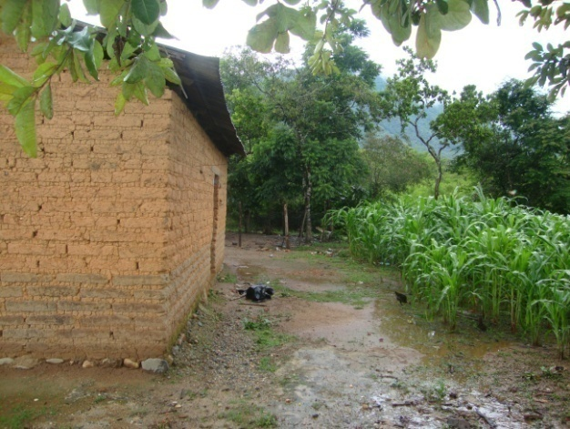

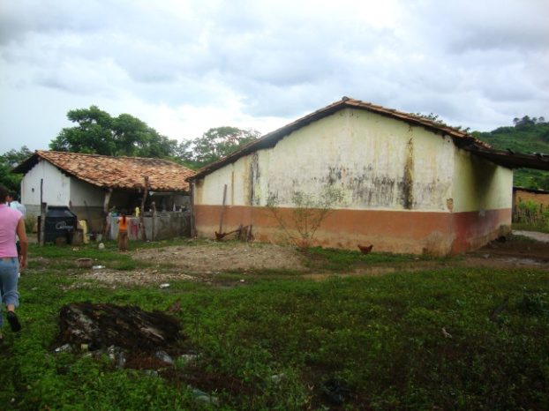
ESCUELA DE CONAFE
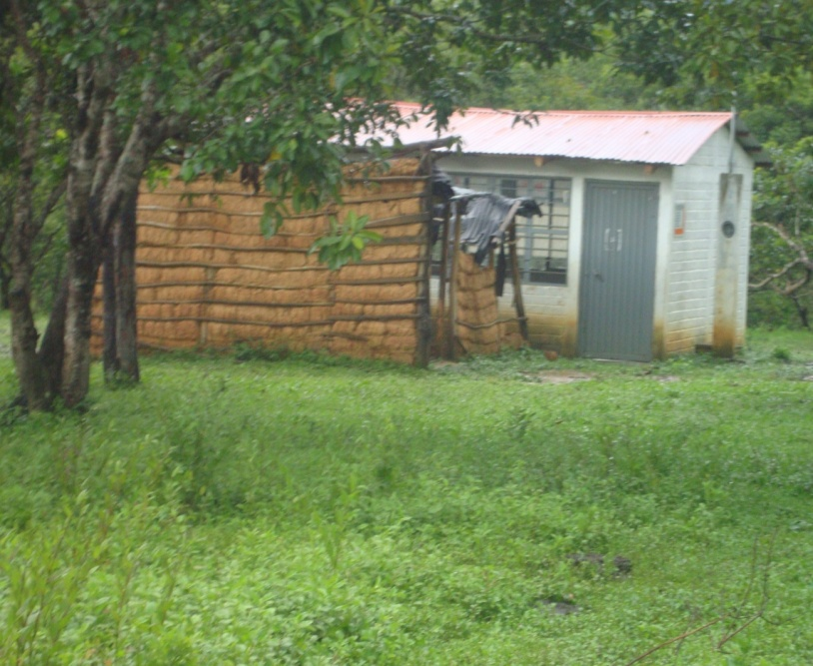

OJO DE AGUA (VERTIENTE)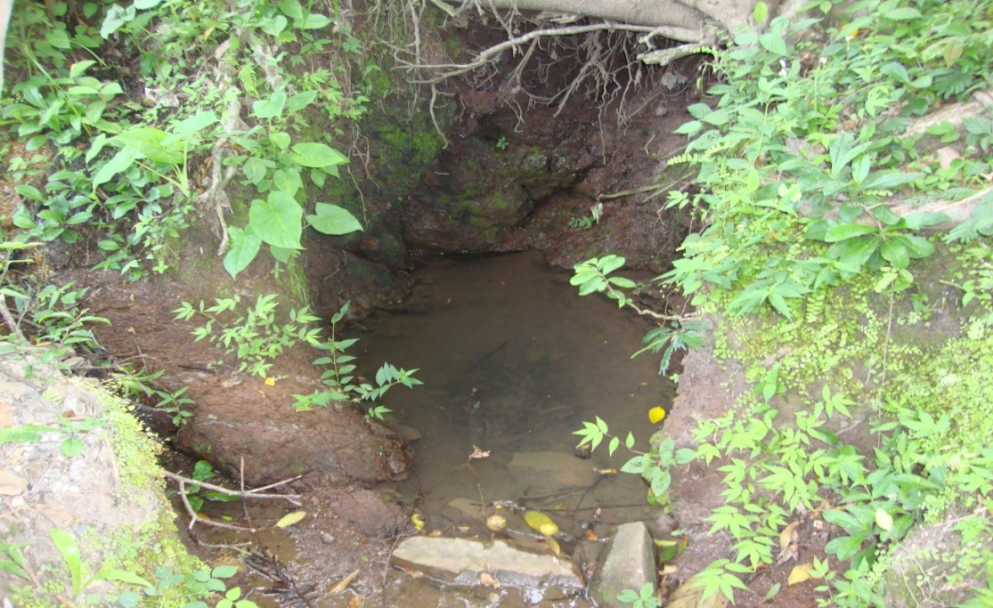

REALIZANDO LA ENTREVISTA
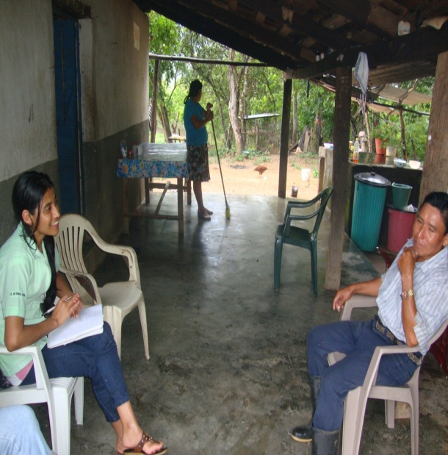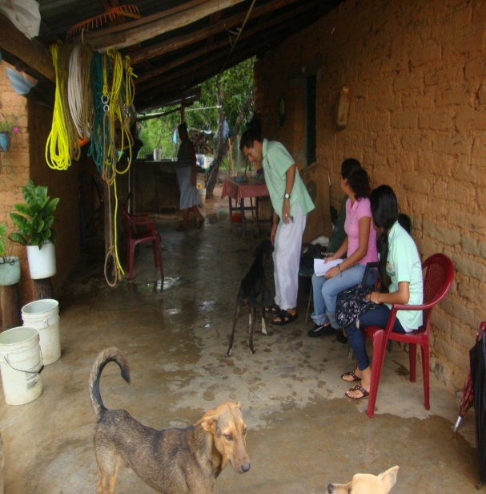

FLORA, FAUNA

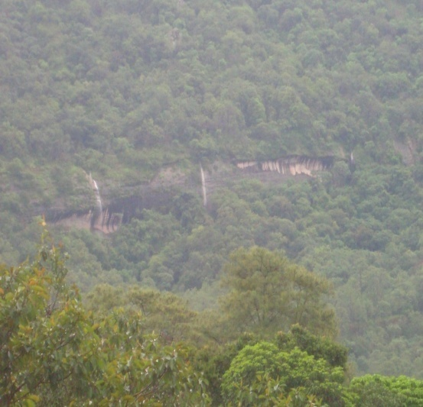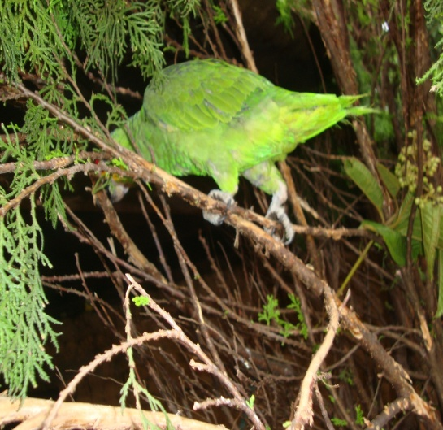

OTRA PROBLEMÁTICA DE SANTA MARIA

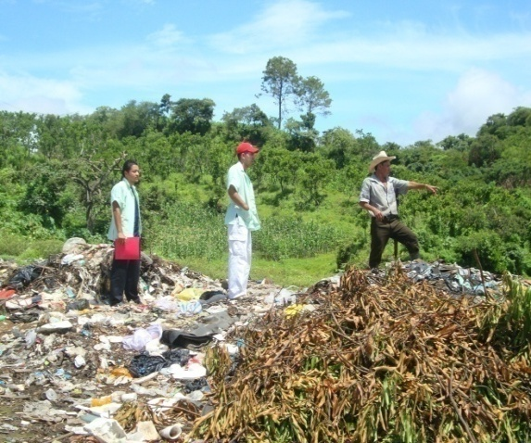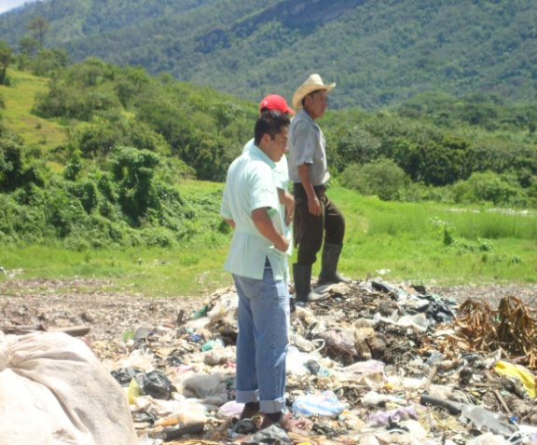

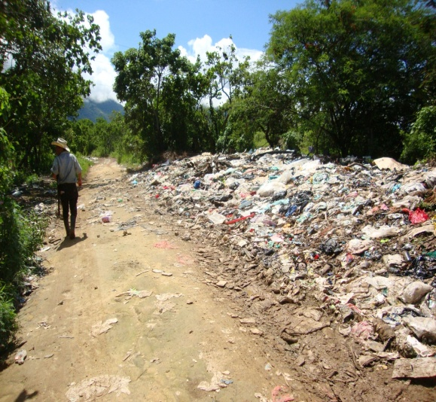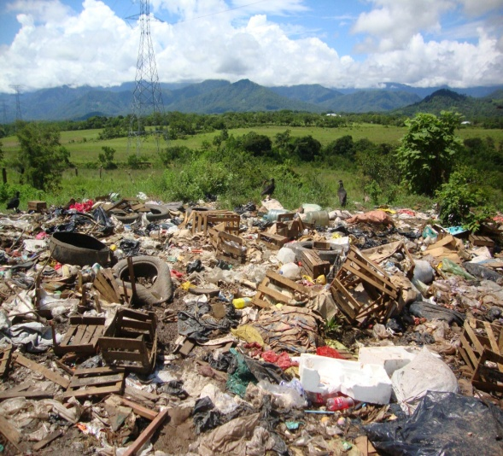

LICENCIADOS QUE PARTICIPARON EN ESTE PROYECTO
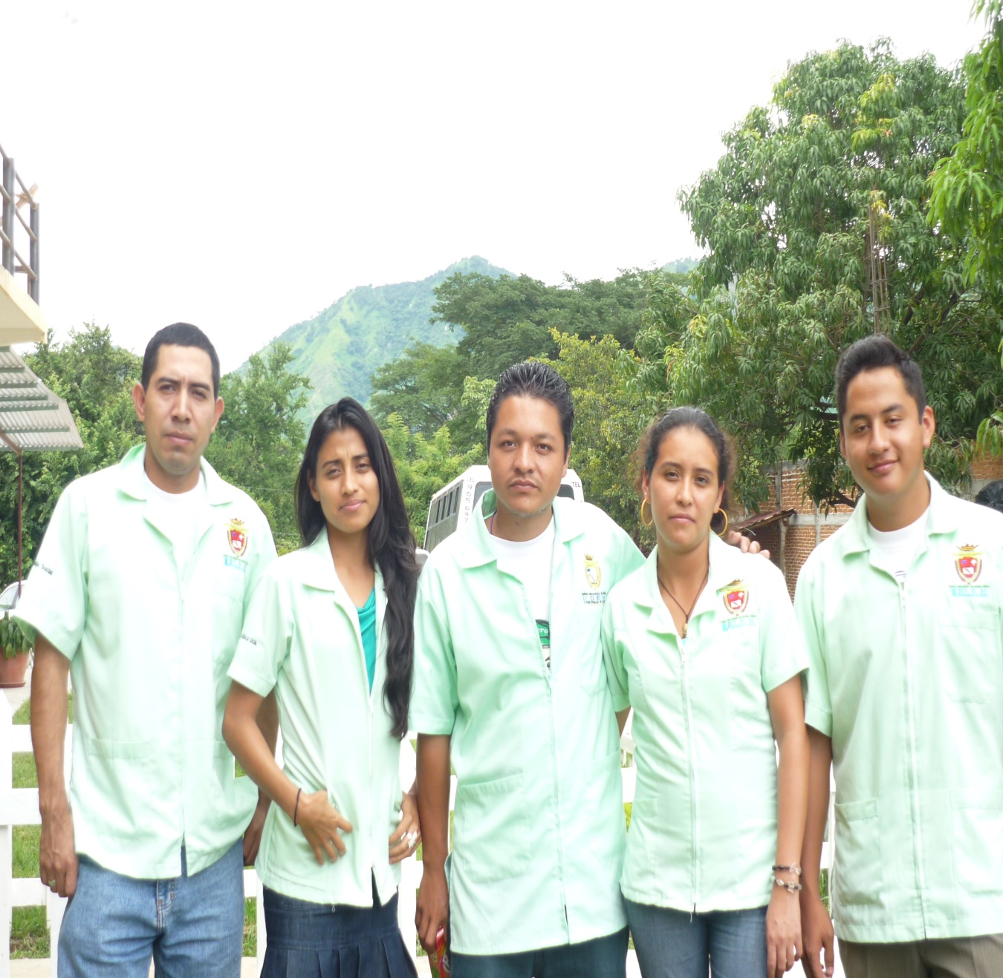

TIEMPO INVERTIDO EN LA INVESTIGACION Y ELABORACION DEL PROYECTO
DIA FECHA | INICIO | TERMINO | TOTAL
Martes 26-07-11 | 16:00 Horas | 19:00 Horas | 3 Horas
Miércoles 27-07-11 | 16:00 Horas | 18:00 Horas | 2 Horas
Sábado 30-07-11 | 16:00 Horas | 19:30 Horas | 3:30 Horas
Lunes 01-08 11 | 16:30 Horas | 18:30 Horas | 2:30 Horas
Martes 02-08-11 | 16:00 Horas | 17:30 Horas | 1:30 Horas
Miércoles 03-08-11 | 10:00 Horas | 10:30 Horas | 30:00 Minutos
Viernes 05-08-11 | 12:00 Horas | 12: 30 Horas | 30:00 Minutos
Martes 16-08-11 | 11:00 Horas | 11:30 Horas | 30: 00 Minutos
Jueves 18-08-11 | 16:00 Horas | 18:00 Horas | 2:00 Horas
Lunes 29-08-11 | 10:00 Horas | 14:00 Horas | 4:00 Horas
Sábado 10-09-11 | 14:30 Horas | 18:30 Horas | 4:00 Horas
Viernes 16-09-11 | 11:00 Horas | 17:00 Horas | 6:00 Horas
 |  | TOTAL DE HORAS | 30 HORAS

TOTAL DE GASTOS INVERTIDOS EN ESTE PROYECTO

(GASOLINA, TRANSPORTE, IMPRESIONES, INTERNET, COPIAS, FOLDERS, ENGARGOLADOS, LLAMADAS TELEFONICAS)

GLOSARIO:

PATIERO: Es el que se encarga de mover el café que se tira en un patio de cemento para secarlo con los rayos del sol.

OJO DE AGUA: Es un vertiente o nacimiento de agua pura o natural.

TIPISCUITLE: Es un animal que se da en le campo y se llama tepezcuitle.

ÁRBOL DE NANCHE: Su nombre es árbol de nance y su fruto es muy rico y hay de varias clases o tipos.

JUZNAJAB: Ranchería, pueblo que le pertenece a Comitan y es el lugar donde nació el fundador.

CIPRES: Árbol descendiente del pino es decir tiene un parentesco.

CASPIROL: Árbol que da buena sombra y buen fruto se da en lugares de clima cálido.

CHALUN: Árbol con follaje frondoso y se utiliza para dar sombra a los cafetales y da un fruto comestible.

ANDASOLO: Animal parecido al mono y se caracteriza por ser solitario.

BIBLIOGRAFIA:

Documentos obtenidos de la comunidad Santa María Municipio de Ángel Albino Corzo.

Presidente de la comunidad: Sr Antonio García Ramírez.

Mapas del estado de Chiapas con ubicación de Ángel Albino Corzo: ciudadesrurales.chiapas.gob.mx

Croquis interno de la comunidad: realizado por el Lic. Edilberto Barrios Santizo con observaciones realizadas en comunidad

Croquis externo de la comunidad: fue otorgada por el presidente de la comunidad

Grafica de habitantes: datos requeridos según la encuesta

Flora y fauna, orografía y relieve: información adquirida en la encuesta.
Reseña histórica: entrevista al fundador de la comunidad Sr. Caralampio García Aguilar.

Fotografías: tomadas en dicha comunidad

